广州大学2004—2005学年第1学期
结构力学答案
试卷号：B060101

题次 | 一 | 二 | 三 | 四 | 五 | 六 | 七 | 八 | 九 | 十 | 总分 | 评卷人
分数 | 6 | 8 | 8 | 10 | 10 | 14 | 10 | 14 | 10 | 10 | 100
评分

一、（6分） (Txt00017)
无多余约束的几何不变体系
二、（8分） （Txt00105）
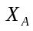=8 kN 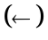 ,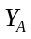 = 7 kN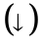 ; 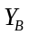 =17 kN 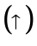 (1 分)
图 每 杆（2 分）， 图 名、单 位（ 1 分 ）
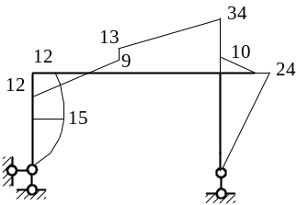
图 ( kN·m )
三、（8分）（txt01115）
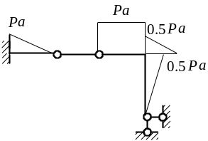
M 图每 杆（2 分 ）

四、（10分）.txt00206
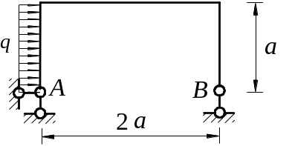
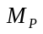 图 （ 2 分 ）
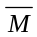 图 （ 2 分 ）
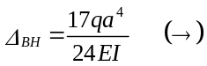 （ 6 分 ）
五、（10分）用 力 法 计 算 ，并 绘 图 示 结 构 的 M 图 。EI = 常 数 。TXT04312

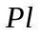
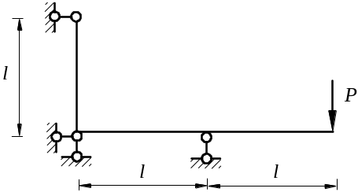
M_{P}图
M₁图
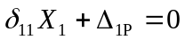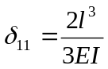
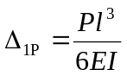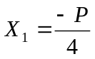

六、（14分）TXT00303
基 本 体 系 （2 分 ）；、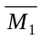、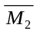图 （3 分 ）；
（共5 分 ）
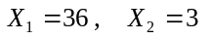（2 分 ）
图（2 分 ）
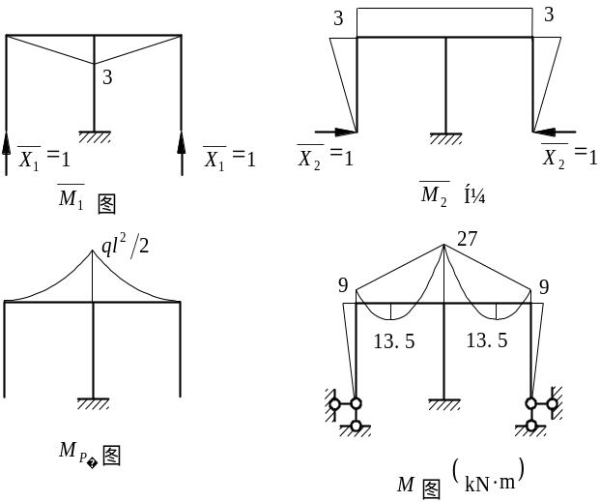
七、（10分）TXT00377
取 B 点 转 角 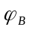为 基 本 未 知 量 ， ( 2 分 )
建 立 位 移 法 方 程 ， ( 5 分 )
解 方 程 ， ( 1 分 )
作 M 图 ( 2 分 )
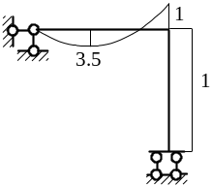
M 图 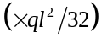
八、（14分）TXT01375
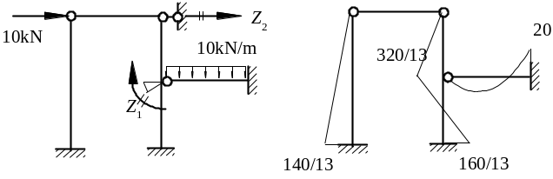
基 本 体 系 M 图 （kN·m）
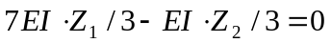 ， 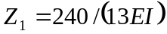 ,
，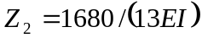
基 本 体 系（2 分），系 数（6 分 ）
自 由 项（2 分 ）， 解 方 程（2 分 ）， M 图（2 分 ）
九、（10分）txt00440
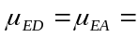0.5, 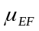 = 0, 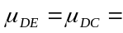0.4, 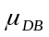 = 0.2 ( 3 分 )
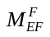 = 60 kN·m , 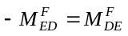 = 320 kN·m , 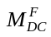 = -220 kN·m ( 2 分 )
计 算 两 轮 ， 第 一 次 分 配 力 矩 可 取 260 kN·m (3 分 )

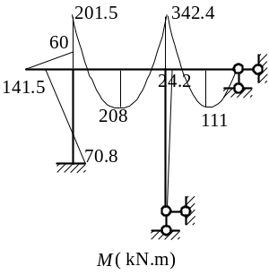 ( 2分 )

十、（10分）TXT00463
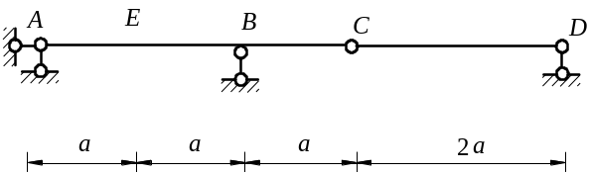
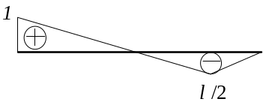
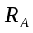 影 响 线（5 分 ）
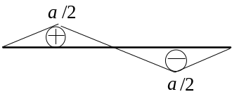
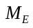 影 响 线 （5 分 ）

